3. LETNIK – 4. TEST (A)
IME IN PRIIMEK:
TOČKE:
OCENA:
- Zapiši formuli za prostornino in površino kvadra.

- Definiraj enakostranični valj.

- Kaj je okroglo geometrijsko telo?

- Kdaj je prizma pravilna?

- Kocka ima prostornino 343 cm³. Izračunaj njeno površino.

- Na sliki je pravilna štiristrana piramida. Izračunaj njeno površino in prostornino.
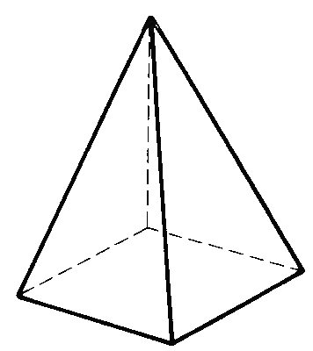
10 cm
6cm
- Površina valja, ki ima polmer 3 cm in velikost plašča 27 cm², meri koliko kvadratnih centimetrov?

- Osnovna ploskev stožca meri 4 cm², višina stožca pa je 3-krat večja od polmera osnovne ploskve. Kolikšna je površina tega stožca?

Prve 4 naloge so vredne 10 točk, druge 4 pa 15. Za 2 je potrebno zbrati 75 točk.

